ZABBIX使用手册

1. Part1.Zabbix简介 1
1.1 Zabbix简介 1
1.2 Zabbix功能 1
1.3 优劣势 1
2. Part2.安装部署 2
2.1 服务端环境准备 2
2.2 数据库准备 2
2.3 编译安装 2
2.4 配置文件及web前端文件修改 3
2.5 web前端安装配置 3
2.6 启动Server 4
2.7 在hosts上配置agent 5
3. Part3.配置使用 6
3.1 添加 Hosts 6
3.2 添加 Items 6
3.3 添加 Triggers 8
3.4 添加 Actions 8
3.5 添加 Medias 9
3.6 添加 Users 10
3.7 添加 WEB Monitorings 10
3.8 添加 Graphs 13
3.9 添加 Screens 14
3.10 添加 Maps 15
3.11 添加 MySQL监控 15
3.12 添加 Oracle监控 16
3.13 添加 SNMP监控 18
3.14 添加通用协议监控 18
3.15 添加自定义监控 18
3.16 添加 Templates 19
3.17 添加Reports（定制报表） 19
3.18 添加Macros 20
3.19 添加自动发现设备 21
3.20 添加Inventory 21
3.21 Export/Import XML 21
3.22 Maintenance（维护时间） 22
4. Part4.FAQ 23

图表目录
图表 1 4
图表 2 6
图表 3 7
图表 4 7
图表 5 8
图表 6 9
图表 7 9
图表 8 10
图表 9 11
图表 10 11
图表 11 12
图表 12 12
图表 13 13
图表 14 13
图表 15 14
图表 16 15
图表 17 15
图表 18 16
图表 19 18
图表 20 18
图表 21 19
图表 22 19
图表 23 20
图表 24 20
图表 25 21
图表 26 22
图表 27 22
图表 28 23
图表 29 23
图表 30 24

Part1.Zabbix简介

Zabbix简介
Zabbix是一个企业级的开源分布式监控解决方案，由一个国外的团队持续维护更新，软件可以自由下载使用，运作团队靠提供收费的技术支持赢利。
官方网站：http://www.zabbix.com
Zabbix 1.8官方文档：http://www.zabbix.com/documentation/1.8/start
Zabbix通过C/S模式采集数据，通过B/S模式在web端展示和配置。
被监控端：主机通过安装agent方式采集数据，网络设备通过SNMP方式采集数据
Server端：通过收集SNMP和agent发送的数据，写入MySQL数据库，再通过php+apache在web前端展示。
Zabbix运行条件：
Server：
Zabbix Server需运行在LAMP（Linux+Apache+Mysql+PHP）环境下，对硬件要求低
Agent：
目前已有的agent基本支持市面常见的OS，包含Linux、HPUX、Solaris、Sun、windows
SNMP：
支持各类常见的网络设备

Zabbix功能
具备常见的商业监控软件所具备的功能（主机的性能监控、网络设备性能监控、数据库性能监控、FTP等通用协议监控、多种告警方式、详细的报表图表绘制）
支持自动发现网络设备和服务器
支持分布式，能集中展示、管理分布式的监控点
扩展性强，server提供通用接口，可以自己开发完善各类监控

优劣势
优点：
开源，无软件成本投入
Server对设备性能要求低（实际测试环境：虚拟机Redhat EL AS5，2GCPU 1G内存，监控5台设备，CPU使用率基本保持在10%以下，内存剩余400M以上）
支持设备多
支持分布式集中管理
开放式接口，扩展性强
当监控的item比较多服务器队列比较大时可以采用被对状态，被监控客户端主动从server端去下载需要监控的item然后取数据上传到server端。这种方式对服务器的负载比较小。
缺点：
全英文，界面不友好
无厂家支持，出现问题解决比较麻烦
需在被监控主机上安装agent，所有数据都存在数据库里，产生的数据据很大,瓶颈主要在数据库。

Part2.安装部署

服务端环境准备
Zabbix Server需要运行在CentOS、RedHat Linux、Debain等Linux系统上，这里以RHEL AS5作为部署环境。
Root用户安装必须的包，建议配置好yum，通过yum安装下列包，解决包的依赖关系。
LAMP环境
#yum install mysql-server httpd php
其他需要用到的包：
#yum install mysql-devel gcc net-snmp-devel curl-devel perl-DBI php-gd php-mysql php-bcmath php-mbstring php-xml
下载最新的Zabbix安装包(官网:http://www.zabbix.com)到本地，解压
#tar zxvf zabbix-1.8.1.tar.gz
增加zabbix用户和组
#groupadd zabbix
#useradd –g zabbix –m zabbix

数据库准备
启动MySQL数据库：
#service mysqld start
修改MySQL root用户密码(默认密码为空)
#mysqladmin –uroot password root
测试能否正常登陆数据库
#mysql –uroot –proot
创建Zabbix数据库
Mysql> create database zabbix character set utf8;
Mysql> grant all on zabbix.* TO zabbix@'localhost' identified by 'zabbixpass';
Mysql> flush privileges;
导入数据库sql脚本
#cd zabbix-1.8.1
# cat ./create/schema/mysql.sql |mysql -uroot –proot zabbix
# cat ./create/data/data.sql |mysql -uroot -proot zabbix
# cat ./create/data/images_mysql.sql |mysql -uroot -proot zabbix

编译安装
配置编译，prefix是安装后程序目录
# ./configure --with-mysql --with-net-snmp --with-libcurl --enable-server --enable-agent --enable-proxy --prefix=/usr/local/zabbix
# ./configure --with-mysql=/usr/local/mysql/bin/mysql_config --with-net-snmp --with-libcurl --enable-server --enable-agent --enable-proxy --prefix=/usr/local/zabbix //mysql编译安装
# make
# make install

配置文件及web前端文件修改
添加服务端口,添加后如下
# grep zabbix /etc/services
zabbix-agent 10050/tcp # Zabbix Agent
zabbix-agent 10050/udp # Zabbix Agent
zabbix-trapper 10051/tcp # Zabbix Trapper
zabbix-trapper 10051/udp # Zabbix Trapper
添加配置文件
# mkdir -p /etc/zabbix
# cp ./misc/conf/* /etc/zabbix
# chown -R zabbix:zabbix /etc/zabbix
修改Server配置文件
基本不用修改，用默认配置即可，只需修改一项DBPassword=密码
# vi /etc/zabbix/zabbix_server.conf
修改Agentd配置文件,更改HOST NAME 为本机的hostname就好了
#vi /etc/zabbix/zabbix_agentd.conf
添加web前端php文件
# cd frontends/
# cp -rf php /var/www/html/
# cd /var/www/html
# mv php zabbix
# chown -R zabbix:zabbix zabbix

web前端安装配置
修改php相关参数
# vi /etc/php.ini 找到如下几项，改成下面的值,前面有;号的要删掉
max_execution_time = 300
max_input_time=300
memory_limit = 128M
date.timezone = Asia/Shanghai
post_max_size = 32M
mbstring.func_overload = 2
重启apache
#service httpd restart
在本地浏览器上访问Zabbis Serve地址开始web前端配置,http://ServerIP/zabbix
按提示一步步next，其中Step 3 Check of pre-requisites 必须全部项目OK后才能继续配置，如有提示fail，去server上检查是否安装这个包或配置是否按上述更改。
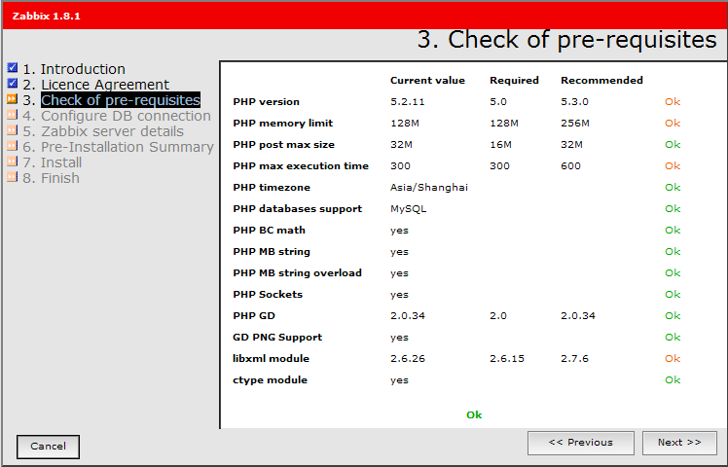
图表 1
Step 4 填入Zabbix Server 登陆mysql的用户和密码
Step 7 按提示下载配置文件到Server的/var/www/html/zabbix/conf下，名字一定要是zabbix.conf.php
配置完成后，出现登陆界面，默认的用户为:admin,密码为:zabbix

启动Server
安装完成后的server程序在/usr/local/zabbix/sbin/目录下，可以直接启动
#/usr/local/zabbix/sbin/zabbix_server
为了便于启停Server，我们做一些小配置
复制控制程序
# cp ./misc/init.d/redhat/zabbix_* /etc/init.d/
修改配置目录，将如下两个文件中的BASEDIR=改为/usr/local/zabbix, 下面两个配置中的bin改为sbin，ZABBIX_AGENTD，ZABBIX_SUCKERD ???
# vi /etc/init.d/zabbix_server_ctl
# vi /etc/init.d/zabbix_agentd_ctl
加入开机启动
# echo '/etc/init.d/zabbix_server_ctl start &' >>/etc/rc.local
# echo '/etc/init.d/zabbix_agentd_ctl start &' >>/etc/rc.local
创建快键方式
# ln -s /etc/init.d/zabbix_server_ctl /usr/bin/zabbix_server_ctl
# ln -s /etc/init.d/zabbix_agentd_ctl /usr/bin/zabbix_agentd_ctl
启动Server和Agentd(可以通过start stop restart来操作)
# zabbix_agentd_ctl start
# zabbix_server_ctl start
检查启动是否正常,查看进程是否起来,分server和agentd
#ps –ef | grep zabbix
如果进程没起来，可以查看对应的日志错误，默认在/tmp/zabbix-*.log
至此Zabbix Server的安装已完成

在hosts上配置agent
Zabbix需要在被监控的host上安装agent，在zabbix官网上下载相应平台的agent包到各被监控端，按如下方式在被监控上运行agent。（注：官网上下载的agent包里没有运行agentd所必须的配置文件，可以从zabbix server上拷贝一份zabbix_agentd.conf，这个conf文件是所有平台都通用的）
Linux、UX：
Linux、UX上的agent是编译好了的，不用安装
#useradd zabbix
#cd /usr/local/zabbix
#tar zxvf zabbix_agents_1.8.linux2_6.i386.tar.gz
取一份server上的zabbix_agentd.conf到本地，然后按说明修改，一般我们只需修改如下5个参数：
Server=Zabbix Server IP
Hostname=本机名
LogFile=本机agentd日志保存文件
SourceIP=本机IP
ListenPort=10050
修改完成后，运行agentd
#/usr/local/zabbix/sbin/zabbix_agentd -c /usr/local/zabbix/zabbix_agentd.conf &
#ps –ef | grep zabbix_agentd
如果进程没起来，可查看agentd.log日志来排查问题。（注：启动时建议用全路径，否则可能会出错）
加入开机运行
# echo '/usr/local/zabbix/sbin/zabbix_agentd -c /usr/local/zabbix/zabbix_agentd.conf &' >> /etc/rc.local
Windows:
Windows下解压客户端包到c:,下载修改好的zabbix_agentd.conf文件也放到c:,打开cmd命令行，执行
C:>zabbix_agentd –install
安装后会在系统服务里添加一个zabbix_agentd服务，会自动开机运行
如果需要将客户端和配置文件放在其他目录，请执行
C:>DIR/zabbix_agentd –c DIR/zabbix_agentd.conf –install
启动agentd服务
C:>zabbix_agentd –start
或是通过管理->服务找到zabbix_agentd来启动

Part3.配置使用
通过本地浏览器访问http://ServerIP/zabbix来开始配置和使用zabbix。
使用zabbix进行监控之前，要理解zabbix监控的流程。
一次完整的监控流程可以简单描述为：
Host Groups（设备组）->Hosts（设备）->Applications（监控项组）->Items（监控项）->Triggers（触发器）->Actions（告警动作）->Medias（告警方式）->User Groups（用户组）->Users（用户）

添加 Hosts
Host是Zabbix监控的基本载体，所有的监控项都是基于host的。
通过Configuration->Hosts->Create Host来创建监控设备
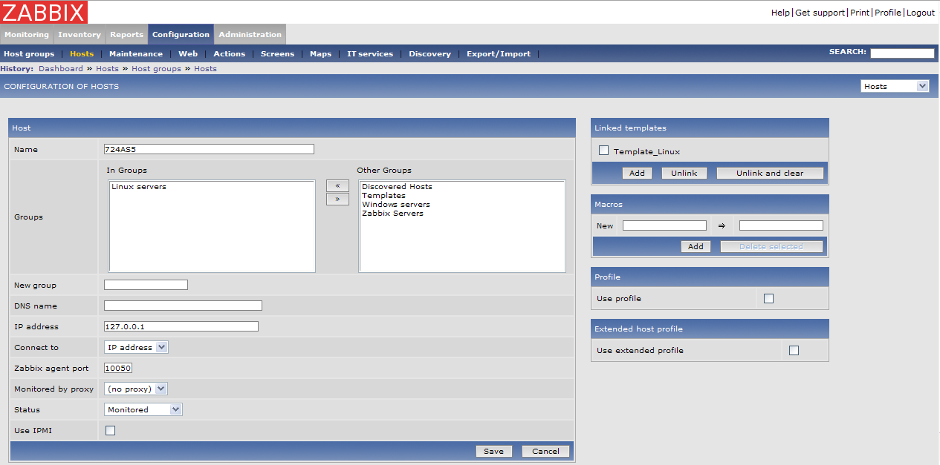
图表 2
按提示填入Name、Groups、IP ,其他选项默认即可，Link Templates 处选择一个模板，save即可成功添加设备。（注：如果host上没安装agent，添加后的状态会是unmonitor，会采集不到值，Zabbix自带大量的设备监控模板，我们添加主机时通过link到这些模板，就可以快速添加主机的监控项和告警触发条件。）
一类的hosts可以归属到同一个Host Group，便于分类管理同一类设备，在Configuration->Host Group->Create Host Group 可以添加设备组

添加 Items
Item是监控项，是监控的基本元素，每一个监控项对应一个被监控端的采集值。
在Configuration->Hosts界面，我们能看到每个host所包含的items总数，点击对应主机的items项，可以看到具体的每个item信息，这些items可以引用自templates，也可以自己创建。
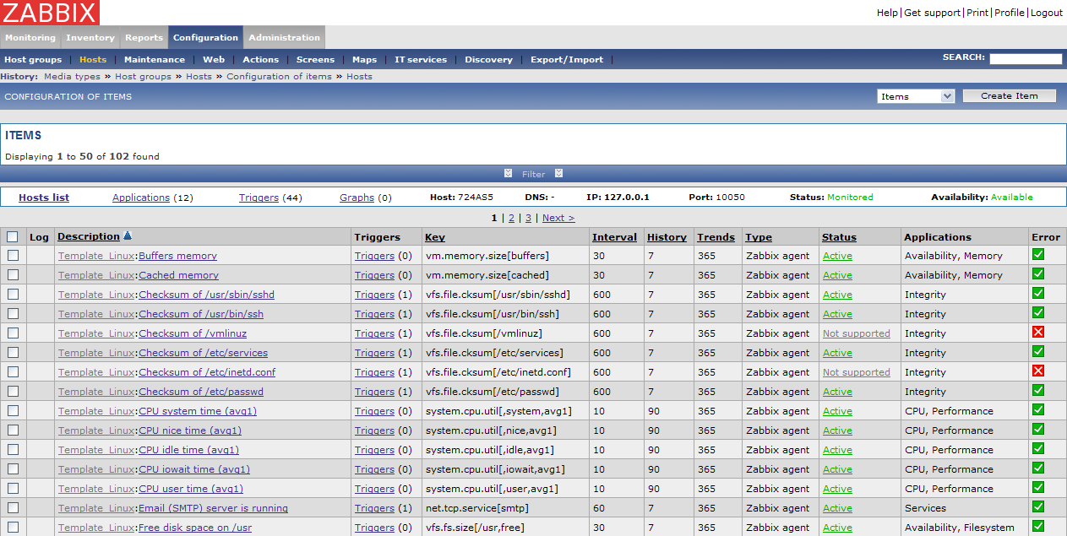
图表 3
通过点击具体item名字可以修改已有监控项的属性，点击Satus的链接可以禁用/启用这个监控项。（注：我们可以通过新建一个template，在template中禁用掉所有不需要用到的items，然后把同一类hosts link to这个template，就不用一台台主机去更改items）
新增item可以通过点击右上角的create item来创建
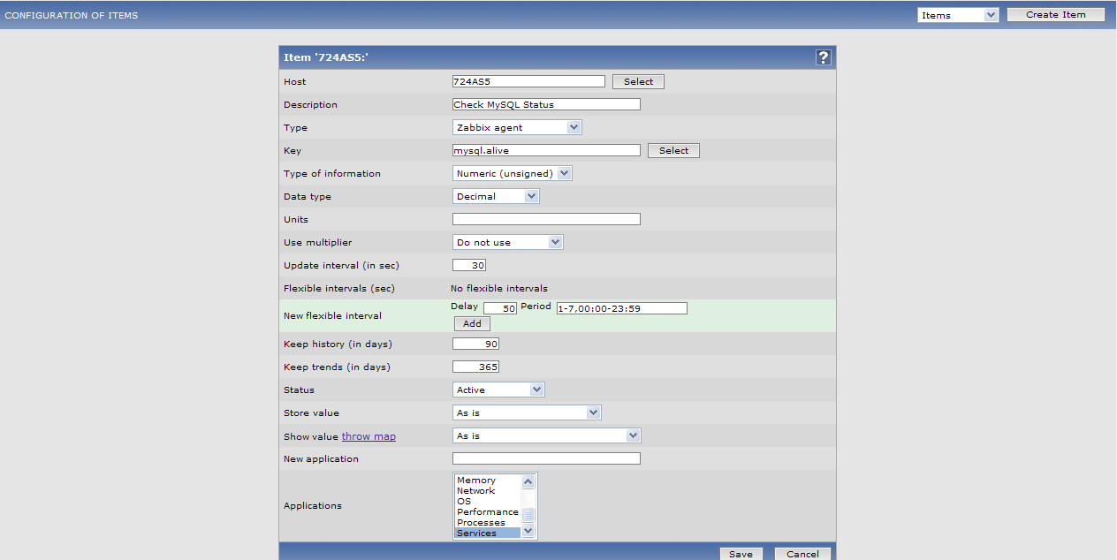
图表 4
按提示逐项填入相关信息即可，其中key是zabbix已经自带的取值方法，Application类似于host groups，是item的组。（item key也可以自定义，后面会讲到如何自定义监控项）
Zabbix自带非常多的监控采集项及方法，基本能满足当前所有的监控功能，这些都包含在item的 item key中了，更多的type和key的解释请参考：
http://www.zabbix.com/documentation/1.8/manual/config/items

添加 Triggers
Trigger是触发器，当Items采集值满足triggers的触发条件时，就会产生actions。
每一个trigger必须对应一个item，但一个item可以对应多个trigger。
同样，通过点击Configuration->Hosts->Triggers中某个trigger的名字，可以修改trigger的属性。（注意：引用自template的trigger触发值是不能单独修改的，必须在template中修改，或是复制一个同样的trigger再修改，然后禁用掉之前的）
新增trigger可以通过点击右上角的create trigger来创建
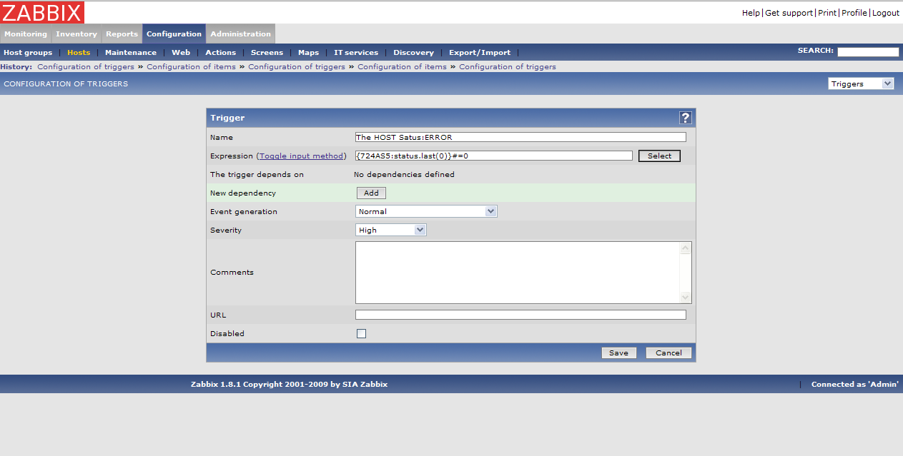
图表 5
Expression中选择对应的item、触发方式及触发值，Severity是告警级别，根据trigger的严重性来选择。
Zabbix 提供多种trigger触发方式供选择，常用的我们可以选择last value </>/=/#/N(最近一次采集值),或是选择maximal value for period of time (一段时间内的最大值),等等。可以根据实际需要来设定触发方式。更多的解释请参考：
http://www.zabbix.com/documentation/1.8/manual/config/triggers

添加 Actions
Action是告警动作，当触发器条件被满足时，就会执行指定的action。
通过Configuration->Actions->Create Action来创建Action
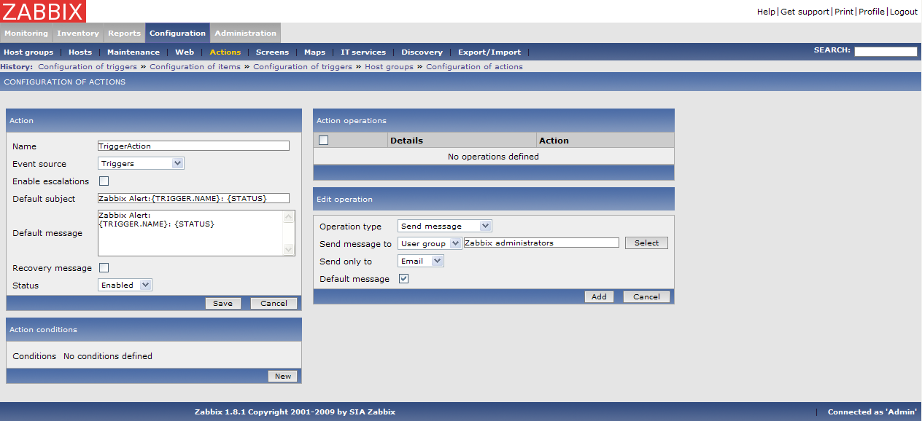
图表 6
Event source:来源
triggers，即所有的triggers条件满足时都会执行这个action
Discovery:自动发现模块
Auto registration：事件产生记录
Escalations：告警是否升级，及升级时间
Subject、Message：告警标题和内容 ，此处可引用zabbix的宏变量；例如 {{HOSTNAME}:{TRIGGER.KEY}.last(0)}表示最后一次采集值，更多宏变量参考: http://www.zabbix.com/documentation/1.8/manual/config/macros
Recovery Message：告警恢复信息，不勾选系统会用默认的，勾选后自定义
Conditions：trigger产生的条件，条件可以多选
Operation：选择media 及user

添加 Medias
Media，即告警方式，Zabbix可以提供四类Media：Email/SMS/Jabber/Script，通过Administrator->Media Type来修改或新增告警方式
Email方式最常用的，填入相关的SMTP信息，即可通过邮件方式发送告警。
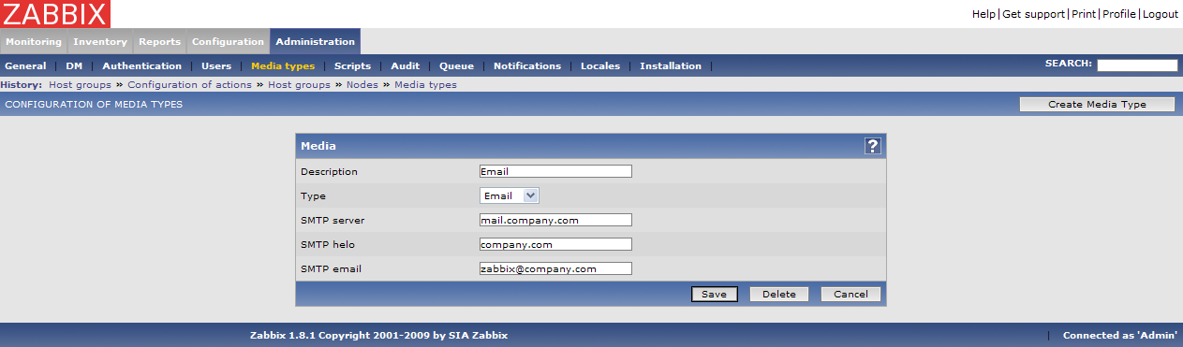
图表 7
SMS方式要在server主机上接入短信modem。
Jabber方式是一种linux下的即时通讯工具,通过Jabber发送即时消息。
Script方式可以通过自己编写程序或脚本的方式发送告警信息。

添加 Users
在Administrator->Users 可以添加用户和用户组
通过User Group可以限制用户的权限，zabbix自带的用户组的权限限制基本能满足我们的要求。
创建用户时可以根据用户的不同作用划分到不同的组，media中填入告警接受地址及告警接受时间等信息。
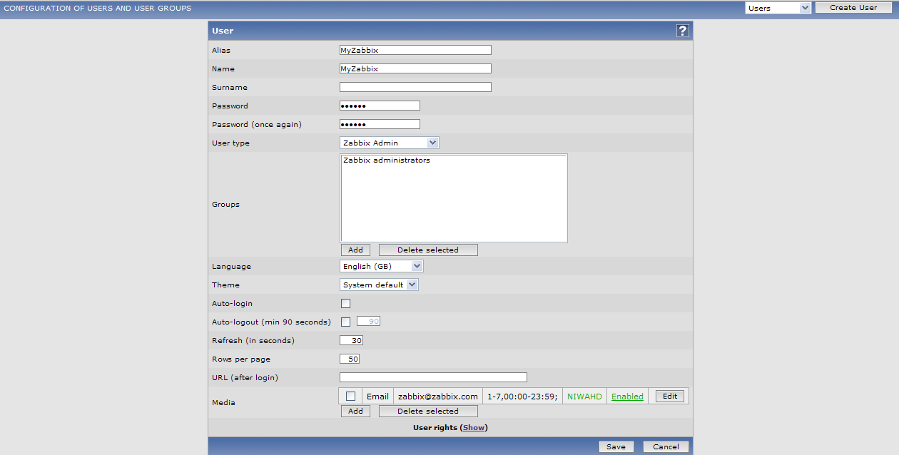
图表 8

添加 WEB Monitorings
Web Monitoring是用来监控web程序的，可以监控到web程序的下载速度、返回码及响应时间，还支持把一组连续的web动作作为一个整体来监控。
下面我们以监控登陆zabbix的web程序为例，来展示如何使用web monitoring。
Configuration->web->Create Scenario 创建一个Scenario(注：必须选择host后才能创建scenario，zabbix的所有items都必须创建在hosts上)
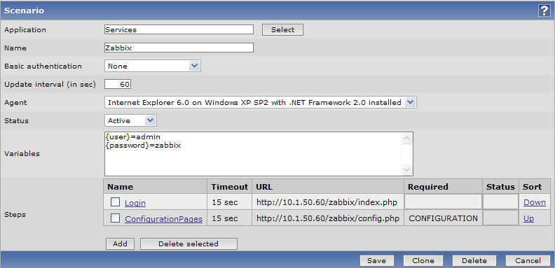
图表 9
Application：选择这个scenario所在的application组
Name：scenario的名字
Basic authentication：鉴权
Update interval：监控频率，s为单位
Agent：选择要使用的浏览器客户端，可能同样的web程序对不同的客户端展示的内容会不一样
Status：默认为active
Variables：变量定义，这里定义的变量可在后续的steps中使用，这里我们定义了用户和密码的变量
Steps：web 程序的各个步骤，选择add新增一个Login的step，来模拟用户登陆，传递用户和密码给index.php页面
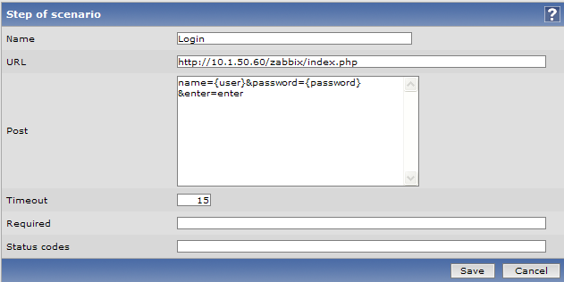
图表 10
URL：监控的web页面(注:必须是全路径带页面名)
Post:传递给页面的参数，多个参数之间用&连接，此处可引用前面定义的变量
Timeout：超时时间
Required：页面中能匹配到字符,匹配不到即认为错误
Status codes:页面返回码
添加完step后，我们在Monitoring->web页面即能看到监控的状态和图示
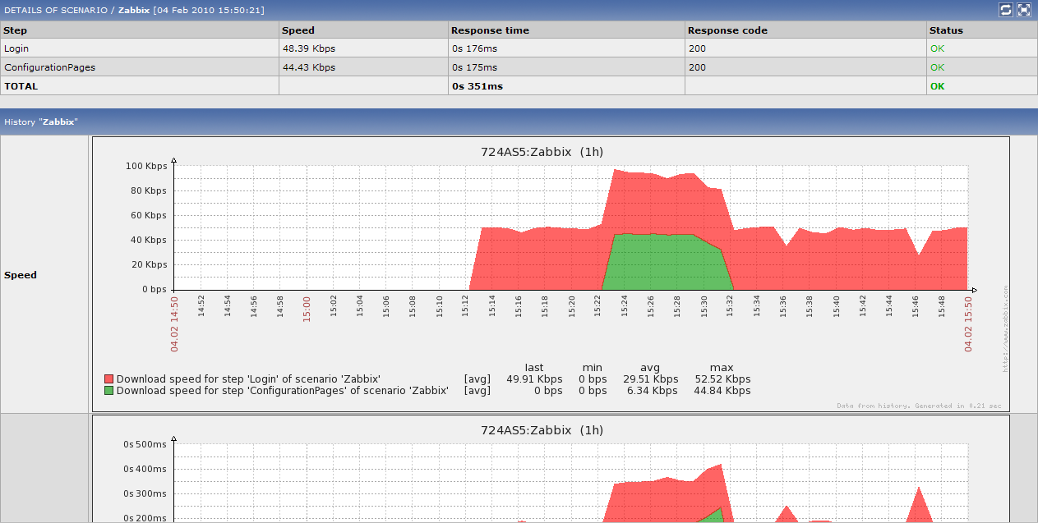
图表 11
创建完scenario后，zabbix server会自动创建相关的items，所以我们只需为这些items添加triggers即可让web scenario出错时产生告警
Configuration->hosts->点击scenario所在的host条目的trigger，直接create trigger，在select items的时候就可以看到系统自动创建的items（注：自动创建的items在host的items列表中直接是看不到的，需要在创建trigger时选择items时才能看到）
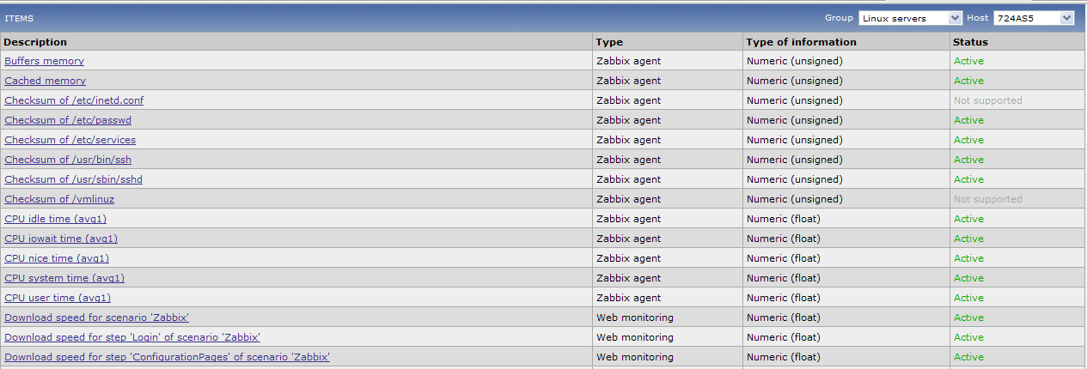
图表 12
可以在items列表中看到，系统为每个step创建了3个item，Download Speed/Response Code/Response Time,为整个scenario创建了一个test.fail的item，可以分别为其创建trigger
下例我们创建一个Login页面返回码的trigger，大于等于400即为错误
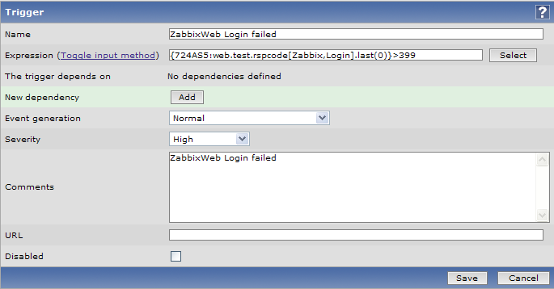
图表 13
再创建一个整个scenario所有step运行是否成功的trigger，采集值为0表示整个scenario的所有step都执行成功了，第几步的step执行失败就返回数字几，且后续的step都不会继续执行下去。
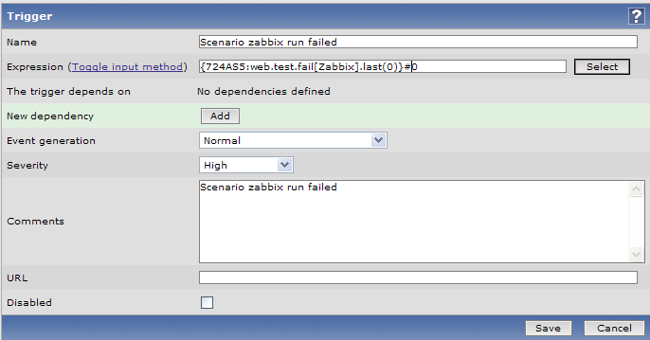
图表 14
这样，一个完整的web monitoring就配置完成了。
Web monitoring还有更多强大的功能，未能一一研究了解，有待挖掘

添加 Graphs
Zabbix的Graphs功能很强大，可以为每一个item绘制图表，也可以把多个items绘制在一张图表内。
通过configuration->hosts选择要绘制图表的host，点击graphs，create graphs即可创建图表。
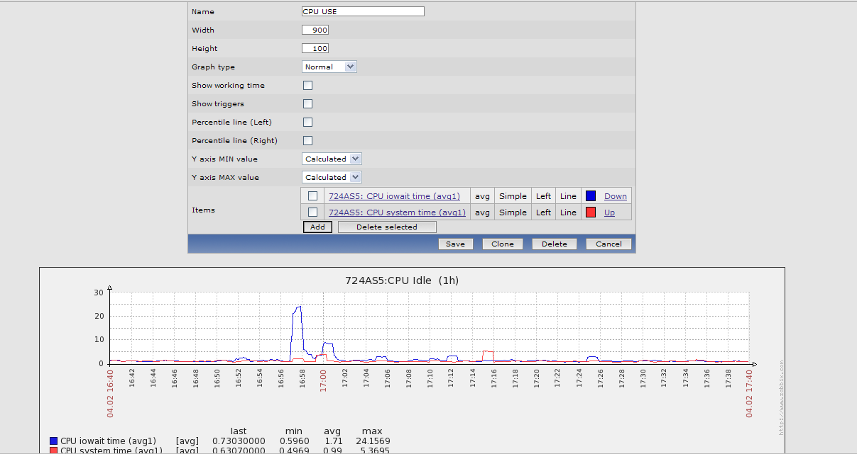
图表 15
Graph type：图表样式，有线状、柱状、饼状
还可以自定义图表大小，及Y轴最大最小值
通过add items可以添加在同一个图表中展示的多个items（注：注意每个item的颜色及取值范围，范围相差太大图表会显示不全）
配置好的graphs在monitoring->graphs中查看
在monitoring->last data下能快速查看每个host的每个item的graph

添加 Screens
Screen将多种信息放在一起展示，便于集中展示某个host的多个信息，或是比较多个hosts的同一种信息,这些信息可以为graphs、maps、server infos等等，几乎涵盖zabbix所有的监控信息。
通过configuration->screen->creat screen来创建，创建时定义screen的行数和列数，点击对应单元格内的change，添加相应的信息
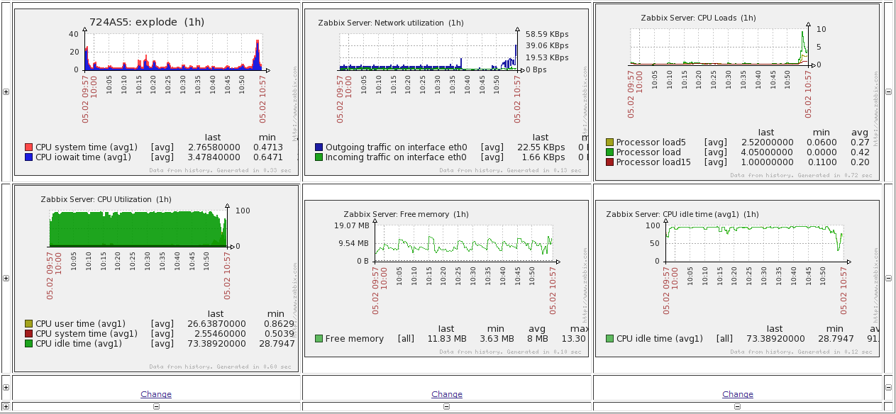
图表 16
通过monitoring-screen，可以查看之前配置好的信息。

添加 Maps
这里可以添加关于主机的拓扑图：configration-maps,在右上角可以create maps或者import map
这里我们点击crate maps 点save保存。
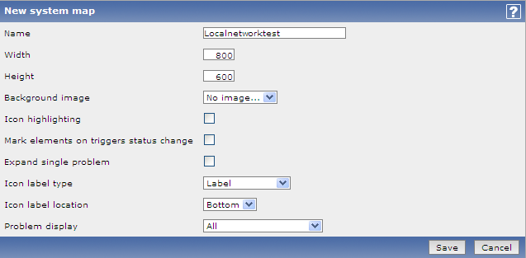
图表 17
然后编辑保存好的maps
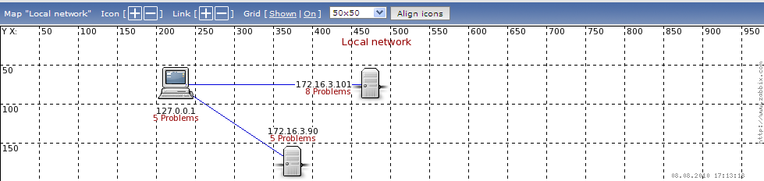
图表 18
上面加号和减号可以增加主机 link说明主机的连接情况，可以进行自定义。

添加 MySQL监控
Zabbix自带有MySQL的监控模板，可以做一些简单的监控。
1、更改agentd配置
Agent的配置文件上默认就有通过mysqladmin工具取MySQL数据库监控信息的配置，我们只需更改需MySQL所在host上的agentd.conf文件，将文件最后的所有关于mysql的UserParameter前的#号去掉，更改登陆mysql的用户和密码即可。
例如：修改后其中一条监控数据库状态如下：
UserParameter=mysql.ping,mysqladmin -uroot –proot ping|grep alive|wc –l
修改后重启host上的agentd，使配置文件生效。
2、添加items
web端编辑mysql所在的host，使之link到template_APP_MySQL模板，然后在host的items里就能看到刚才定义的这些MySQL的监控项了，修改相应的trigger值即可。
这个zabbix自带的mysql监控功能比较弱，只是通过mysqladmin工具去查询mysql的一些状态而已。
我们可以自己编写或是找一些功能更强的mysql监控脚本，加到zabbix监控里，后面会讲到如何自己添加监控。
另外更详细的方法可参考zabbix wiki上的mysql监控方法，这个监控的就非常详细:http://www.zabbix.com/wiki/howto/monitor/db/mysql/extensive_mysql_monitoring_including_replication

添加 Oracle监控
Oracle监控也参考zabbix wiki上如下的方法（调用zabora工具）：
http://www.zabbix.com/wiki/howto/monitor/db/orcale/oracle
下载oracle监控程序zabora到oracle所在的主机上，修改所在host的agentd.conf，添加监控项，按如下格式：
UserParameter=oracle.name,DIR/zabora pattern sid
监控oracle数据库状态：
UserParameter=oracle.checkactive,/usr/local/zabora checkactive OracleSID
监控oralce数据库连接用户总数
UserParameter=oracle.usercount,/usr/local/zabora usercount OracleSID
更多zabora的监控项参考如下：
zabora version: 1.5
usage:
zabora checkactive [SID] -- Check Intance is active and open.
zabora usercount [SID] -- Count of users connected to Oracle.
zabora activeusercount [SID] -- Count of active users.
zabora dbsize [SID] -- Size of user data (without temp).
zabora dbfilesize [SID] -- Size of all datafiles.
zabora version [SID] -- Oracle version (Banner).
zabora dsksortratio [SID] -- Disk sorts ratio.
zabora rcachehit [SID] -- Read Cache hit ratio.
zabora uptime [SID] -- Instance Uptime (seconds).
zabora commits [SID] -- User Commits.
zabora rollbacks [SID] -- User Rollbacks.
zabora deadlocks [SID] -- Deadlocks.
zabora redowrites [SID] -- Redo Writes.
zabora tblscans [SID] -- Table scans (long tables).
zabora tblrowsscans [SID] -- Table scan rows gotten.
zabora indexffs [SID] -- Index fast full scans (full).
zabora hparsratio [SID] -- Hard parse ratio.
zabora netsent [SID] -- Bytes sent via SQL*Net to client.
zabora netresv [SID] -- Bytes received via SQL*Net from client.
zabora netroundtrips [SID] -- SQL*Net roundtrips to/from client.
zabora logonscurrent [SID] -- Logons current.
zabora lastarclog [SID] -- Last archived log sequence.
zabora lastapplarclog [SID] -- Last applied archive log (at standby).Next items requires [timed_statistics = true].
zabora freebufwaits [SID] -- free buffer waits.
zabora bufbusywaits [SID] -- buffer busy waits.
zabora logswcompletion [SID] -- log file switch completion.
zabora logfilesync [SID] -- log file sync.
zabora logprllwrite [SID] -- log file parallel write.
zabora enqueue [SID] -- enqueue waits.
zabora dbseqread [SID] -- db file sequential read waits.
zabora dbscattread [SID] -- db file scattered read.
zabora dbsnglwrite [SID] -- db file single write.
zabora dbprllwrite [SID] -- db file parallel write.
zabora directread [SID] -- direct path read.
zabora directwrite [SID] -- direct path write.
zabora latchfree [SID] -- latch free.
zabora zaboraver -- Version of this script.
保存配置，重启agentd
在zabbix web页面上创建对应的items和triggers
创建监控oracle数据库状态的item，item key不要select，直接在key栏输入在agent上的UserParameter name
例如监控数据库状态的：oracle.checkactive
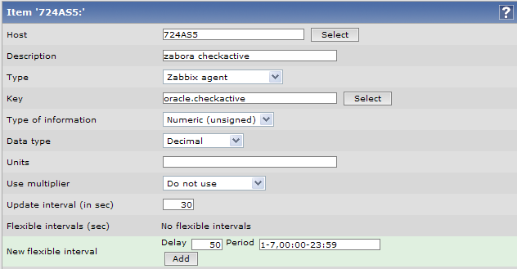
图表 19
创建trigger，选择之前创建的item，最后一次采集值不为0，即为状态有问题。
（注：不确定每个zabora方法的返回值时，可直接在agent上运行获取结果）
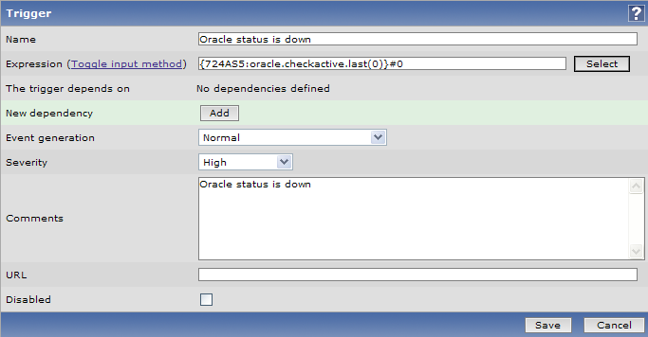
图表 20

添加 SNMP监控
Zabbix snmp的监控要在configration 中hosts中添加相关主机的模板和snmp版本，一般用snmp监控网络设备就可以了。在我看来zabbix 对server的监控一般是用agent来做的，所以zabbxi不提供snmp对server的监控，这一点和cacit有本质的区别，因为cacti主要是通过snmp对主机和网络设备进行监控的。
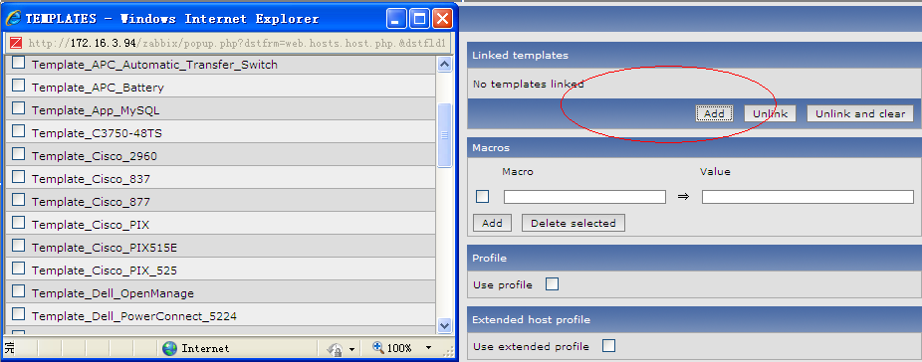
图表 21

添加通用协议监控

添加自定义监控
对于zabbix功能上无法实现的监控，我们可以通过自己编写程序或脚本来辅助完成，并将脚本的结果通过agent递交给zabbix server统一管理，一样可以绘制graph 报表等。
具体的方法请参考上述oracle监控。
UserParameters的定义方法，请参考：
http://www.zabbix.com/documentation/1.8/manual/config/user_parameters

添加 Templates
如果有大量的同一类设备，需要监控的信息也大致类似，一个个去修改相关参数比较麻烦，我们可以通过创建一个template来简化操作。
Configuration->Host Groups->Template->Create Template
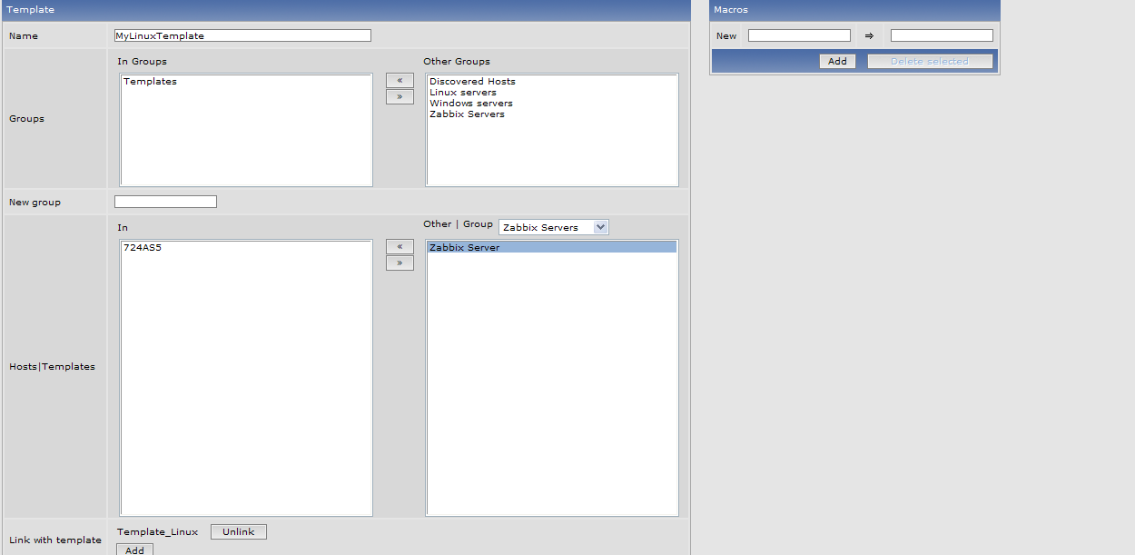
图表 22
创建template后，在configuration->host->template下找到刚创建的MyLinuxTemplate,修改相关的items、triggers、graphs等信息，使满足要求后link到相关的host即可。

添加Reports（定制报表）
在zabbix中关于报表的功能有三项：
Status of zabbix:这是关于整个zabbix监控系统的
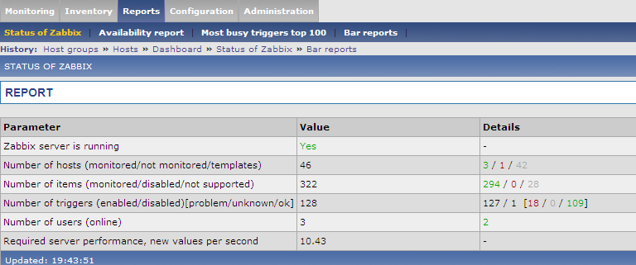
图表 23
Avaliability report：整个系统可用的系统报表提供过滤功能。
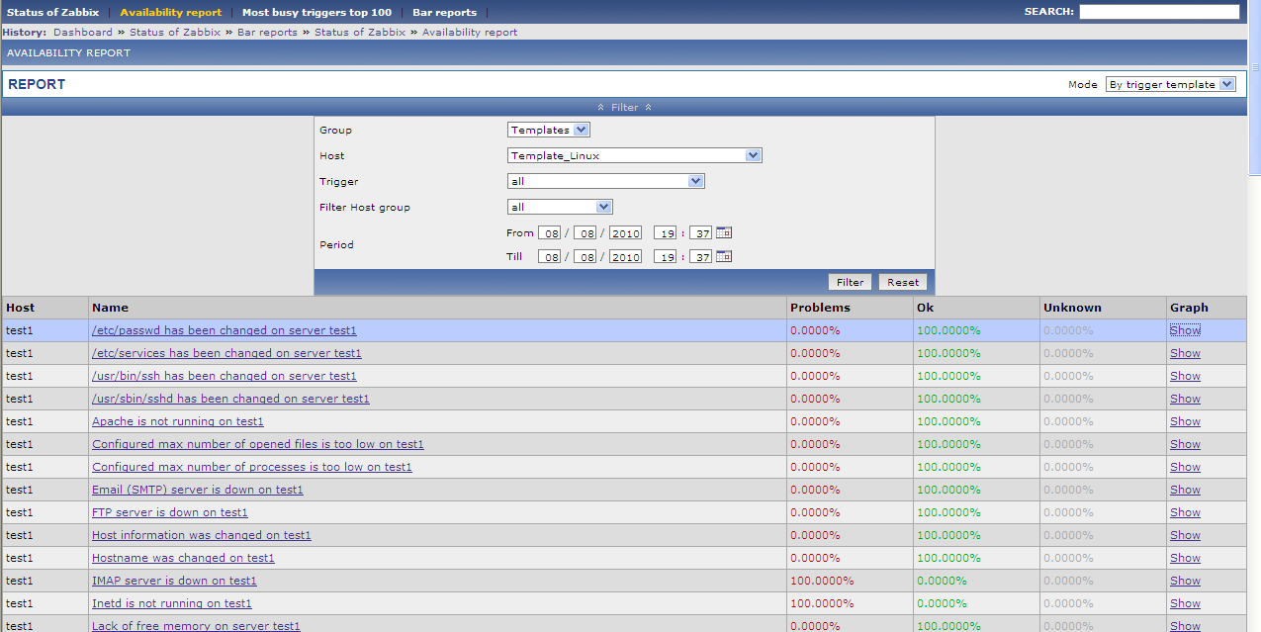
图表 24
Most busy triggers top 100：提供最常用的triggers 预览：
Bar report ：可定制报表可以报多个报表整合到一起。
如下图是对test1 server的free memory和swap free每小时报表：
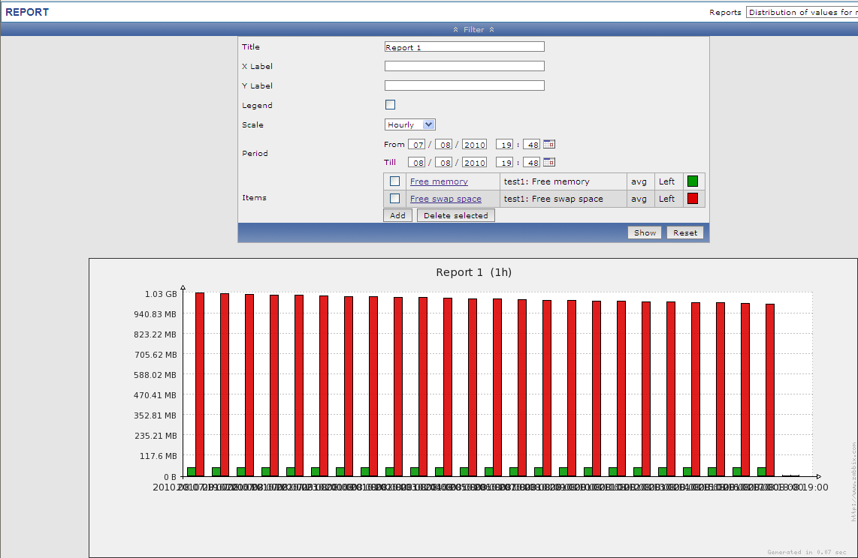
图表 25

添加Macros
Macros指宏变量，定义的宏变量可以在trigger、actions等多种场景中引用。
Macros分系统自带全局宏的及自定义的宏。
系统自带的全局macros列表及解释参考：
http://www.zabbix.com/documentation/1.8/manual/config/macros
引用macros的例子可参考上述action中添加{{Hostname}:{trigger.key}.last(0)}的例子。
Zabbix还支持自定义macros，在添加host或是template时，我们可以在macros项中定义好后续要用到的宏变量，格式为:
{macroname}=macrovalue
自定义的宏变量及系统自带的宏变量都可以在zabbix场景中引用，zabbix在遇到引用的宏变量时，会先查找当前场景中定义的宏，接着查找当前host的自定义宏，接着查找link的template的宏，最后查找zabbix系统自带的全局宏。所以在自定义宏时注意宏引用的顺序。

添加自动发现设备
通过zabbix的相关设置，zabbix可以自动添加设备，可以更友好的维护和添加相关设备。
详细参考：
http://www.zabbix.com/documentation/1.8/manual/auto-discovery

添加Inventory
Inventory 用来管理设备存档信息的。
在添加host时，勾选右侧的Use profile，我们即可填入该台设备的型号、编码、MAC地址等详细信息，勾选Use extended profile则可以填入更详细的信息。
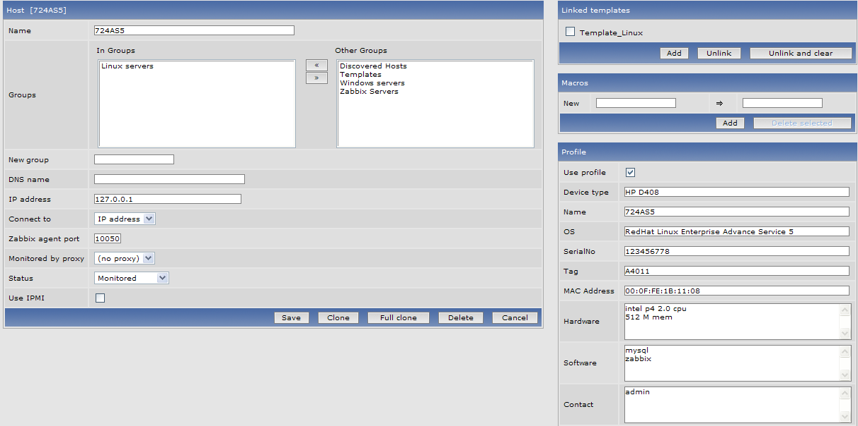
图表 26
填写的inventory信息在inventory->hosts下能看到.可以代替OCS一些功能。

Export/Import XML
Zabbix提供将所有配置导出为标准XML格式的文件，同样，也支持导入标准格式的XML配置文件。
通过configuration->Export/Import->Export,勾选要导出的host，Preview可以展示要导出的host的详细配置，选择export即可导出xml文件到本地。
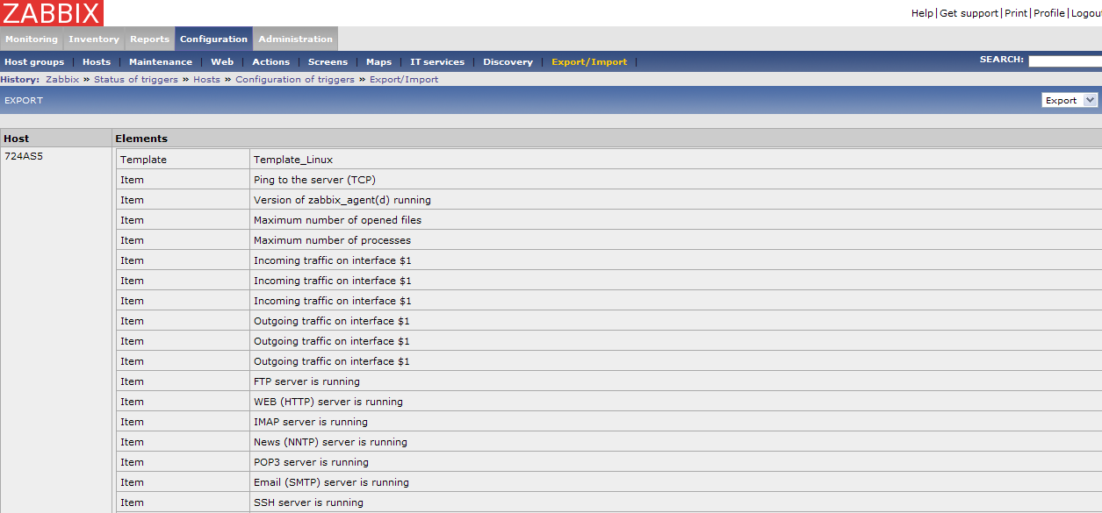
图表 27
Import可导入本地的XML文件，注意格式一定要符合标准要求，如果server上有同名的配置，会被覆盖掉。
如果有大量的配置需要手动新增，譬如新增oralce监控，我们可以手动编写xml，一次导入所有的items和triggers，但要注意格式，可自己导出一个配置后参考。

Maintenance（维护时间）
这一点和Nagios的Schedule downtime for this host差不多，在Nagios中可以设置在downtime不需要告警，但是zabbxi设置的更加详细和可管理。
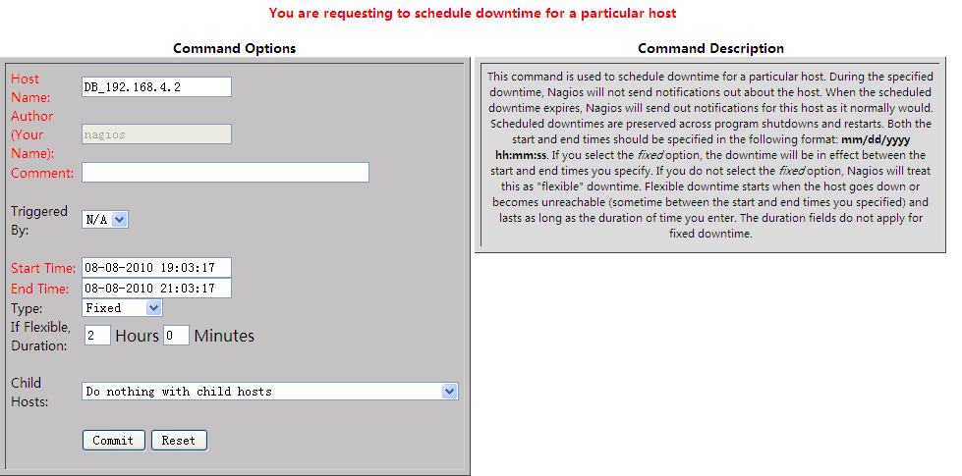
图表 28
上图是Nagios的downtime设置，可以看出比较简单。
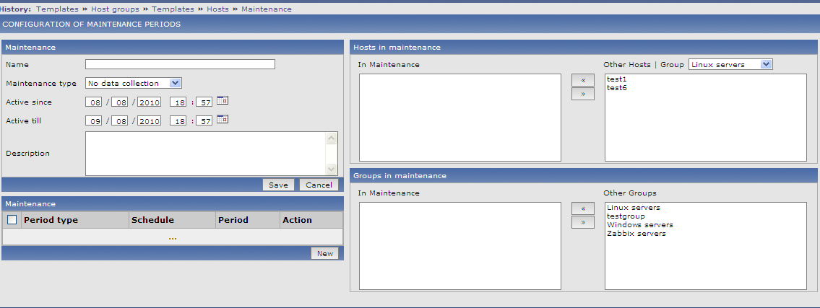
图表 29
在Maintenance中可以添加一个维护的名字，在Maintenance type中可以设置no data collection选择该选项以后数据不在从agent端收集，也就是说不会产生tigger，这个和nagios downtime一样在该阶段都不会有告警信息，还有一个选项是with time data 收集相关数据,应该也不会产生告警信息(没有试验，验证)。
在下面的Active since 和Active till 可以选择开始和结束时间，Description添加该维护时间的相关描述。
下面的Maintenance是更加详细的时间设置，即维护周期时间类型，one time onle daily(每天) 每周，每月等开始日期时间长度等设置。
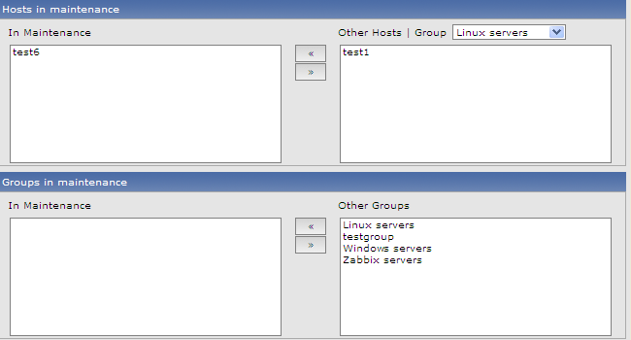
图表 30
选择维护的server或者 groups.

Part4.FAQ
Export/Import XML 文件时报 http 500错误
答：安装php-xml包后，重启apache即可
WEB前端安装Step 3 PHP MB Strings Overload 检查 fail
答：修改php.ini中的mbstring.func_overload = 2，重启apache
无法修改trigger的阀值
答：添加host时如果link了template，那items和triggers都是引用自template，而不是实际属于这个host的，所以如果要修改trigger阀值，需要修改template中的阀值，修改后所有link到这个template的trigger都会改变。如果只想修改某台host的trigger，可以复制一个trigger，修改新复制过来的阀值，再禁用掉之前的即可。
运行agentd时进程总起不来，查看agetd.log又无报错
答：全路径运行后正常

